Na školy a vodovody nabízí kraj stejně peněz jako loni. Ale jinak
30.1.2019

Střední Čechy - Sto šedesát milionů korun plánuje letos Středočeský kraj rozdělit na obnovu základních škol i jejich rozšiřování a rozvoj vodohospodářské infrastruktury. Stačí už jen souhlas krajských zastupitelů na jejich jednání 18. února - a může být spuštěn příjem žádostí obcí o dotace. Počítá se s tím, že podmínky budou od 1. března zveřejněny na úřední desce.
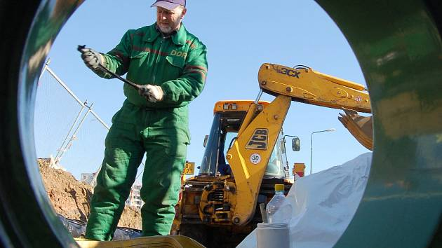Kliknutím zvětšíte
Oprava potrubí. | Foto: DENÍK/ilustrační foto
Žádosti by pak radnice mohly podávat od 1. dubna do 3. května (tedy v kratším intervalu než loni, kdy se žádalo již od ledna). Výjimku představují projekty, jež získaly podporu ze státního rozpočtu v rámci programu Podpora rozvoje regionů 2019+; v tomto případě je uzávěrka navrhována na konec července.
Připravená částka ve Středočeském Infrastrukturním fondu, z níž se budou obce a města snažit ukousnout si svůj díl, je stejná jako loni. Je také předem rozdělena podle tematických zadání: na školy kraj vyčleňuje 110 milionů korun, na vodovody, kanalizace a související projekty (což se skrývá pod označením „životní prostředí“) je určeno 50 milionů korun.
Novinkou v pravidlech pro čerpání peněz z infrastrukturního fondu kraje se má stát možnost menších obcí s počtem obyvatel do tří tisíc žádat nejen dotace na školní budovy, ale také na zázemí pro sport; především na výstavbu tělocvičen. Pokud zastupitelé s navrhovanými pravidly vysloví souhlas, takovéto projekty by mohly získat podporu až do výše dvou milionů korun.
Zdroj: https://benesovsky.denik.cz/z-regionu/na-skoly-a-vodovody-nabizi-kraj-stejne-penez-jako-loni-ale-jinak-20190130.html

